22.05.2020 kl. VII
Powtórzenie (nie wpisujemy do zeszytu)
Dziś powtarzamy poznane figury i ich wzory. Potrzebne będą nam, następujące:
Deltoid:
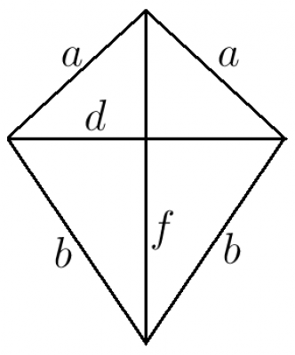 | a, b – boki  e, f - przekątne
Wzór na obwód deltoidu:
Ob. = 2⋅a + 2⋅b
Wzór na pole deltoidu:
przekątna ⋅ przekątna : 2 P = $\frac{e ⋅ f }{2}$
Trapez:
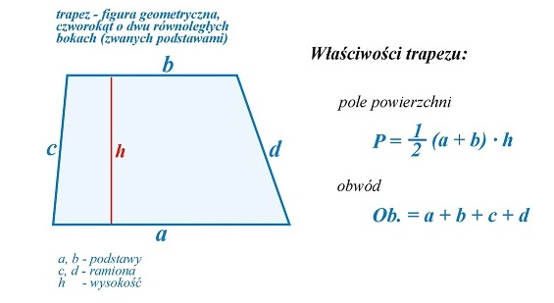

(Wpisujemy do zeszytu.)
Temat: Pole i obwód figur płaskich - powtórzenie
Zad. 1 Oblicz pole trapezu o podstawach a = 6 cm, b = 8 cm i wysokości h = 5 cm. Wykonaj rysunek pomocniczy.

Zad. 2 Oblicz pole i obwód przedstawionego latawca.
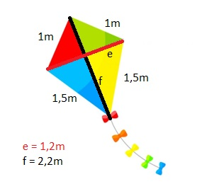

(Nie wpisujemy do zeszytu)
Zadania wykonaj w zeszycie, jeżeli z którymś zadaniem masz problem to poproś o pomoc rodzica lub je pomnij. Zadania odeślij do godziny 16.00 (email lub zdjęcie bw7406@gmail.com)
Podkreśl właściwe lub napisz literkę a, b, lub c w kwadracie przy temacie
Czy zadania wykonałeś:
A. samodzielnie,
B. z niewielką pomocą członków rodziny,
C. z dużą pomocą członków rodziny

